Полугодовой тест по алгебре А-8
Вариант 1
№1
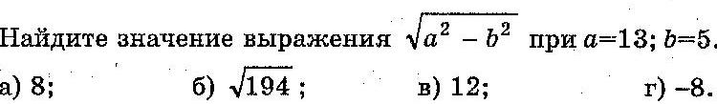
№2
№3
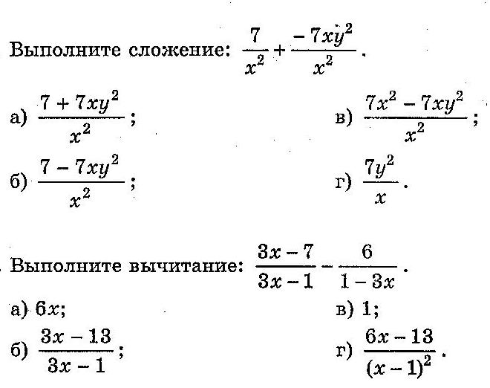
№5
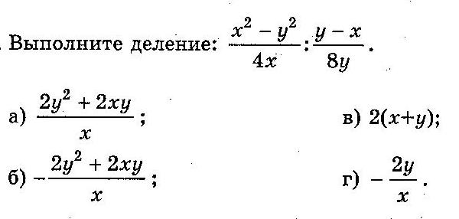
№6
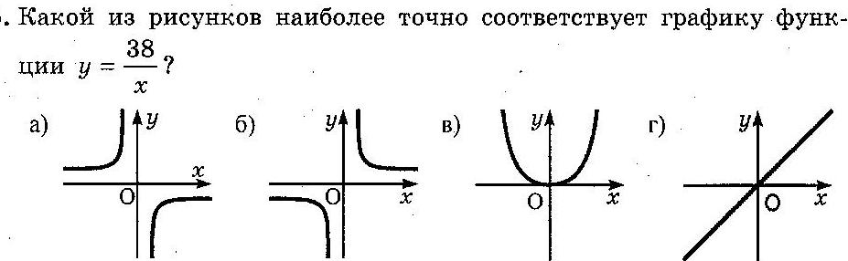
№7
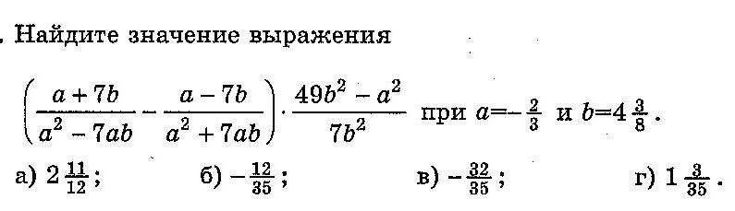

Полугодовой тест по алгебре А-8
Вариант 2
№1
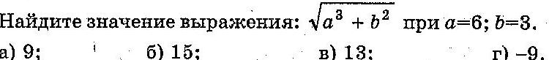
№2
№3
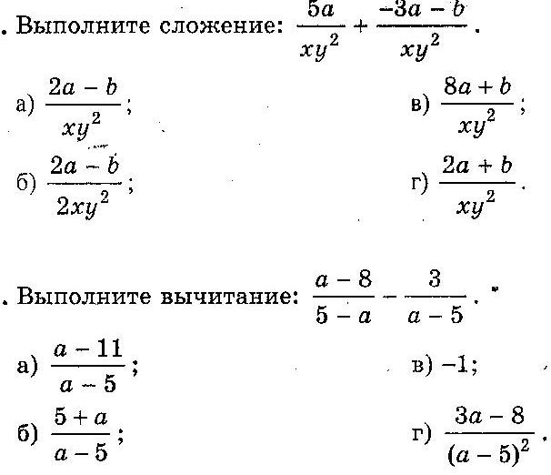
№5
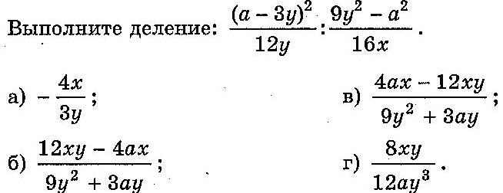
№6
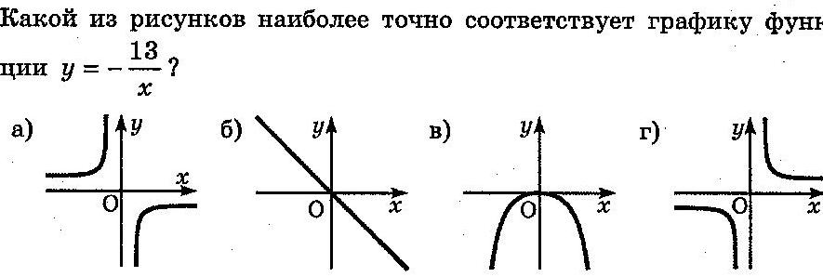
№7
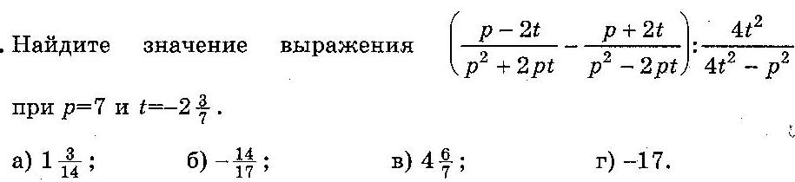

Полугодовой тест по алгебре А-8
Вариант 3
№1
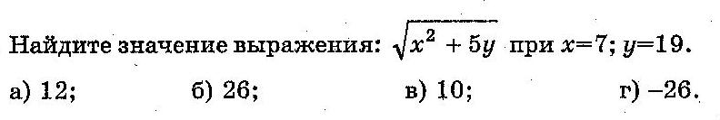
№2
№3
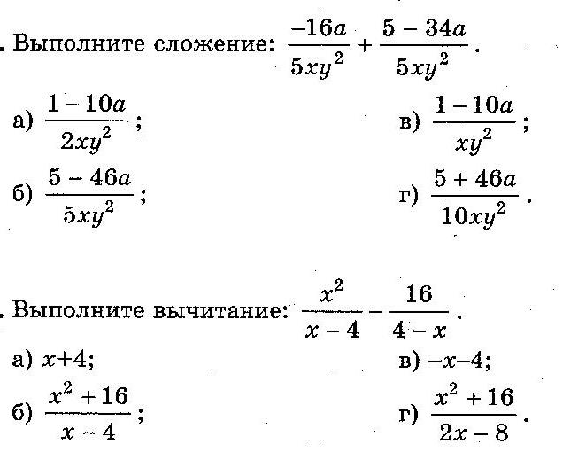
№5
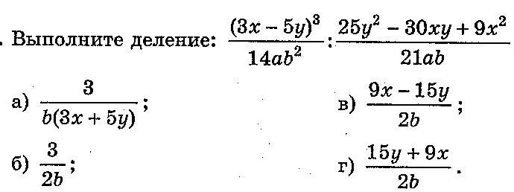
№6
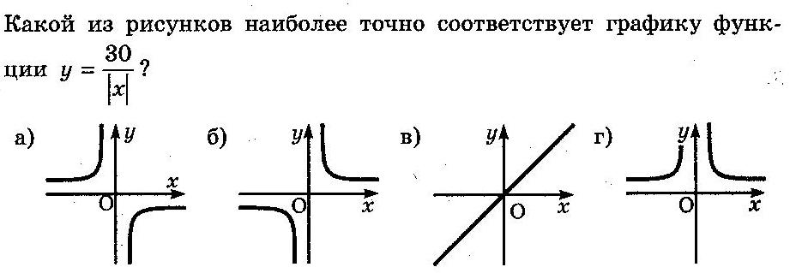
№7
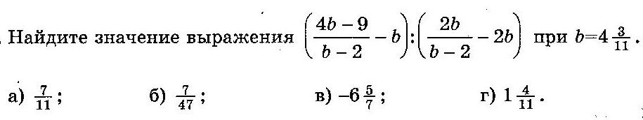

Полугодовой тест по алгебре А-8
Вариант 4
№1
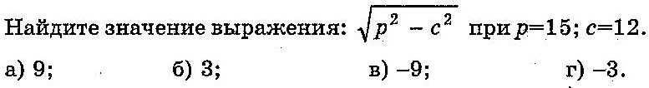
№2
№3
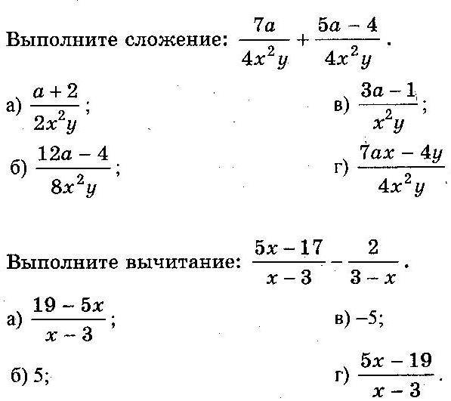
№5
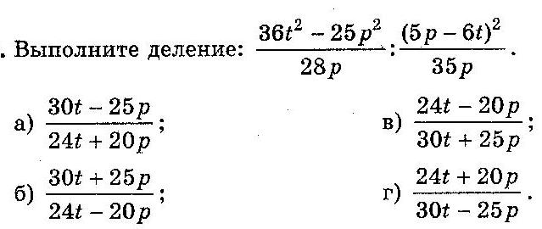
№6
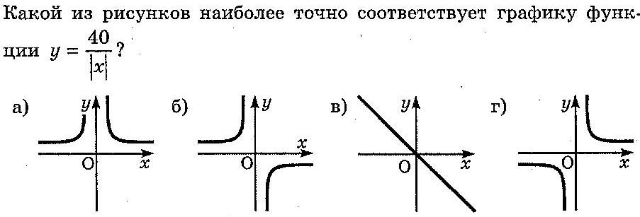
№7
